江苏省基础学科拔尖学生培养计划2.0基地：化学
培养管理学院：化学化工学院
咨询联系人：刘安然老师 咨询QQ群号： 416107971
免试录取条件 | 全国中学生化学竞赛中获得决赛三等奖（铜牌）及以上
选拔报名条件 | 理工类（高考综合改革省份选考科目含化学）被我校录取的2024级新生均可报名参加选拔。
选拔考核要求 | （1）初试：笔试科目为化学基础（满分100分)，由教务处统一组织。  （2）复试：根据初试成绩从高到低排序，按照不超过1:2的差额比例确定复试名单，末尾同分者均可进入复试。由化学化工学院组织分组面试，考核英语能力、基础能力、综合能力。成绩组成为英语水平30分，基础能力30分，综合能力40分。高中阶段在中学生化学竞赛获得省级一等奖的考生可免笔试，直接进入面试阶段，不受上述复试人数限制。  （3）综合成绩计算办法：综合成绩=初试*60%+复试*40%。  （4）录取：对于面试成绩在80分及以上的考生，按综合成绩排序，择优录取不超过20人，其中在高中阶段在中学生化学竞赛获得省级一等奖的考生予以优先录取；对于面试成绩低于80分的考生，不予录取。

项目简介
一、化学专业介绍：
东南大学化学专业始建于1920年，2006年获批物理化学二级学科硕士点， 2011年获批化学一级学科硕士学位授权点，2021年获批化学一级学科博士学位授权点。2022年入选国家一流本科专业建设点、江苏高校品牌专业建设工程二期和江苏省基础学科拔尖学生培养计划2.0。本专业目前分为4个方向，具有较强的专业建设经验与人才培养能力。本专业师资队伍建设成效显著，结构合理、学历层次高、多学科交叉、学术思想端正、勇于开拓创新，在国内化学领域中具有较大影响力。形成了由院士、长江、杰青领衔的创新团队，包括中国科学院院士1人、欧洲科学院院士1人、长江学者4人（青长2人）、国家杰青5人、国家优青2人、青年拔尖1人、青年千人1人。

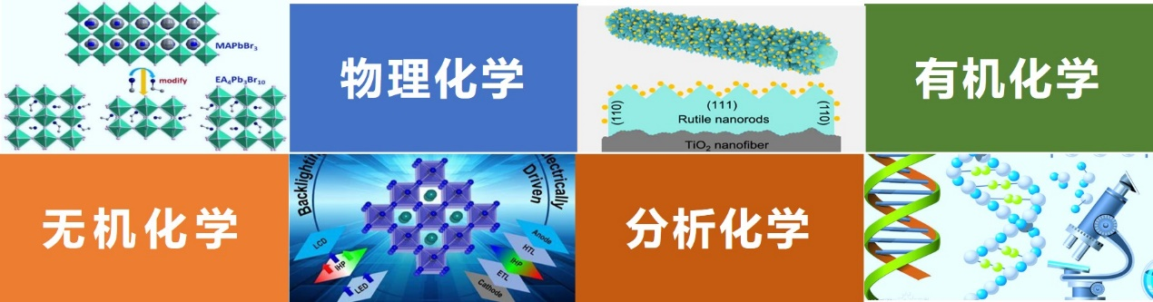
图1 化学专业方向

本专业始终瞄准高新科技前沿和国家重点攻关项目，并获得重要突破和创新，近年来教学和科研成果丰富，学科最新ESI排名为0.95‰。充分发挥学科覆盖面宽和理工结合的特点优势，积极与其他学科交叉、渗透，在保证现有学科研究基础上，形成了自己的特色。近年来，在国际顶级期刊Science上发表研究论文3篇，另在顶级期刊 J. Am. Chem. Soc.，Angew. Chem. Int. Ed.，Nat. Commun.，Adv. Mater. 等上发表研究论文50余篇。主要研究成果包括：2024年国家自然科学奖二等奖（排名第一）、2017年度国家自然科学奖二等奖（排名第一）、2016年度高等学校科学研究优秀成果奖自然科学奖一等奖（排名第一）、2016年度高等学校科学研究优秀成果奖自然科学奖一等奖（排名第二）等。本学科具有完善的科研平台：围绕国家重大科技战略和经济建设需求，依托多个省级研发和人才培养平台，重点对新材料、新医药等领域培养高层次人才，引领研发向高端技术方向发展，推动形成创新型化学科学人才培养方向的产、学、研相结合的学科创新体系。

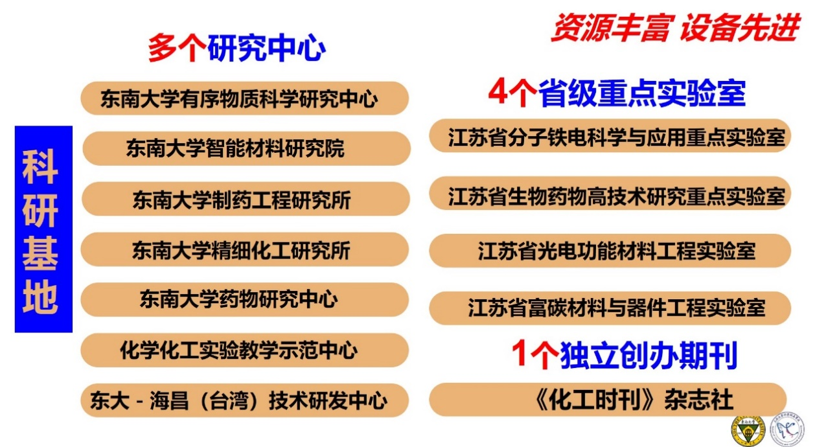
图2 化学专业拔尖人才培养平台

二、拔尖计划概况：
【总体计划】
为推动高等教育“战略型人才”计划与东南大学“领军人才”计划的顺利进行，致力于培养未来世界领跑者。东南大学化学化工学院整合优势教师资源，进一步改善教学条件，重新拟定衔接本研阶段的贯通培养方案，致力于培养具有家国情怀、人文素养、国际视野，能够针对关键化学问题勇攀世界科学高峰、引领人类文明进步的化学专业拔尖人才。

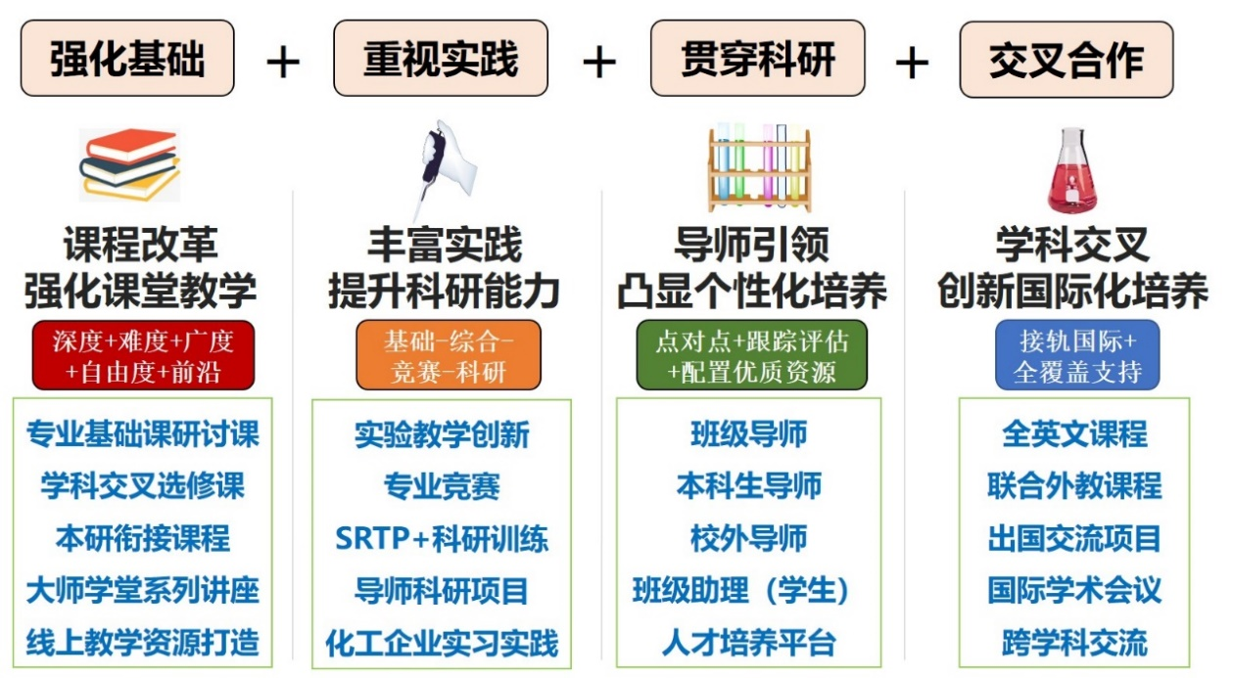
图3拔尖人才培养总体方案

【培养特色】
化学专业拔尖人才培养模式以“强化基础、重视实践、拔尖科研、广泛合作”为四个基本立足点，通过课程改革提升化学专业课堂教学，丰富实践体系提升科研能力，发挥导师引领作用凸显个性化培养，加强学科交叉和多方合作、创新国际化培养。
1）构建完整的化学专业知识体系，注重在本专业内加强理论教学的深度、难度、广度和自由度；通过创建组合式选修课菜单，系统性满足学生因不同学习研究兴趣而带来的个性化选课需求；将人工智能、大数据等前沿内容引入基础教学，在教学中采用新内容、新模式、新方法。
2）完善“基础实验教学-创新综合实验-导师制科研训练-SRTP创新项目-毕业设计”实践教学体系，通过“夯实基础”和注重“理论-实验-应用”三结合，重构化学实验教学内容，强基础、重创新；通过国家、省、校三级大学生科研训练项目、大学生创新创业训练计划一系列的实践项目，建立有效的课外研学体系；针对各类专业竞赛，打造相应的培训体系。
3）科研创新能力培养贯穿人才培养全过程，以学生志趣为导向进行个性化培养，构建了“课堂教学-研究型教学-科创活动”相互支撑、“导学研讨-氛围营造-实验室轮转”相互协同、“大创项目-科创竞赛-导师课题”相互衔接的科研能力提升体系；通过在教学中引入更多专业前沿内容提升学生的认知、学习和创新能力；发挥导师引领作用凸显个性化培养，通过导师指导的科研项目进行科研能力的系统训练。
4）积极邀请海外知名高校的知名学者来为拔尖计划学生授课，目前由法国雷恩第一大学教师开设超分子化学、固体化学等多门国际化暑期线下课程；海外留学回来的高层次青年人才在学生培养早期开设基础课程的全英文课程，促进拔尖计划学生提升专业英语能力，并能够尽早出国交流与实训；资助优秀拔尖计划学生通过校级、院级及个人联系项目赴国际知名学校进行长期或者短期国际交流；积极与国际著名高校签订“交换学生合作协议”，推动拔尖学生“走出去”，开拓视野和展现风采。
5）实行打通本研阶段的贯通式培养模式，基础学科拔尖班具有远比普通班更高的研究生推荐免试比例；实施动态进出机制，每学年对本计划学生进行课程成绩、课外研学和综合表现等方面的阶段性考核，不合格学生将退出拔尖计划。

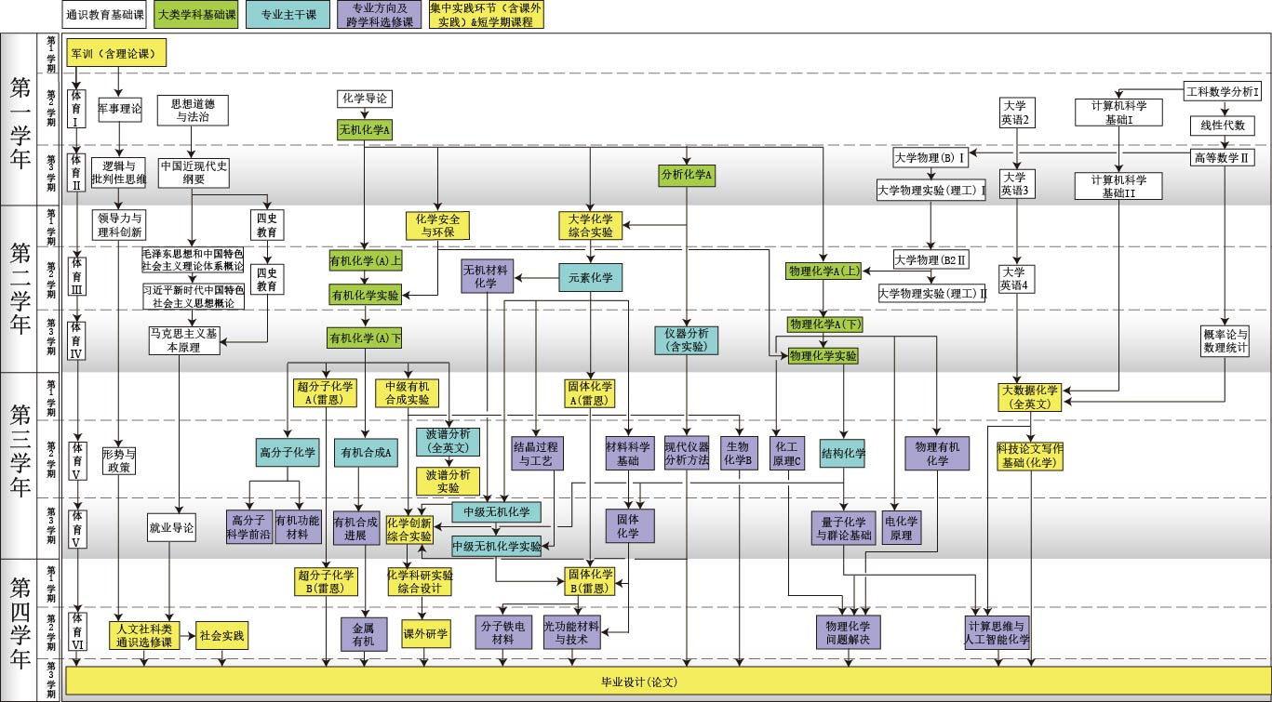
图4 拔尖计划课程体系

【培养目标】
化学专业拔尖计划培养的学生要求具有扎实的数理化生等自然科学知识基础，掌握化学专业理论和研究方法，具备发现、分析和综合性地解决复杂化学专业及相关交叉科学领域问题的能力，具有创新精神、职业素养、家国情怀和国际化视野，具有成为拔尖领军人才的潜力，能在化学及相关领域从事基础科学研究或管理工作，发挥引领性作用。

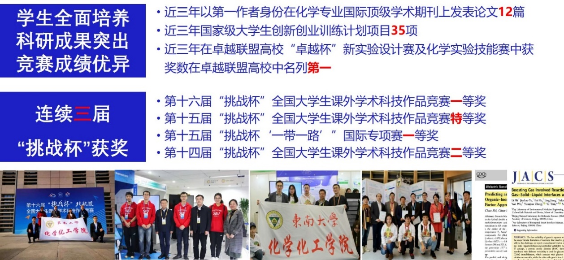
图5 化学专业人才培养成果

【毕业生预期目标】
1）德智体美劳全面发展、具有健全的人格，肩负使命、追求卓越，致力于为国家重大战略需求服务；
2）具有扎实的化学专业基础，利用科学知识和专业技能解决相关领域的复杂科学或工程问题，造福人类；
3）具备在化学及相关领域取得职业成功的科学和技术素养，具有出色的独立创新意识、优秀的科学研究能力和较强的自主学习能力，有志趣和能力成功在世界一流大学或研究机构进行研究生学习，并可胜任与关键化学问题密切相关的新能源、新材料、智能制造、生命健康安全和国家安全等领域的科学研究工作；
4）能够作为领军人物或核心成员，在团队中独立承担国家发展关键领域的工作。

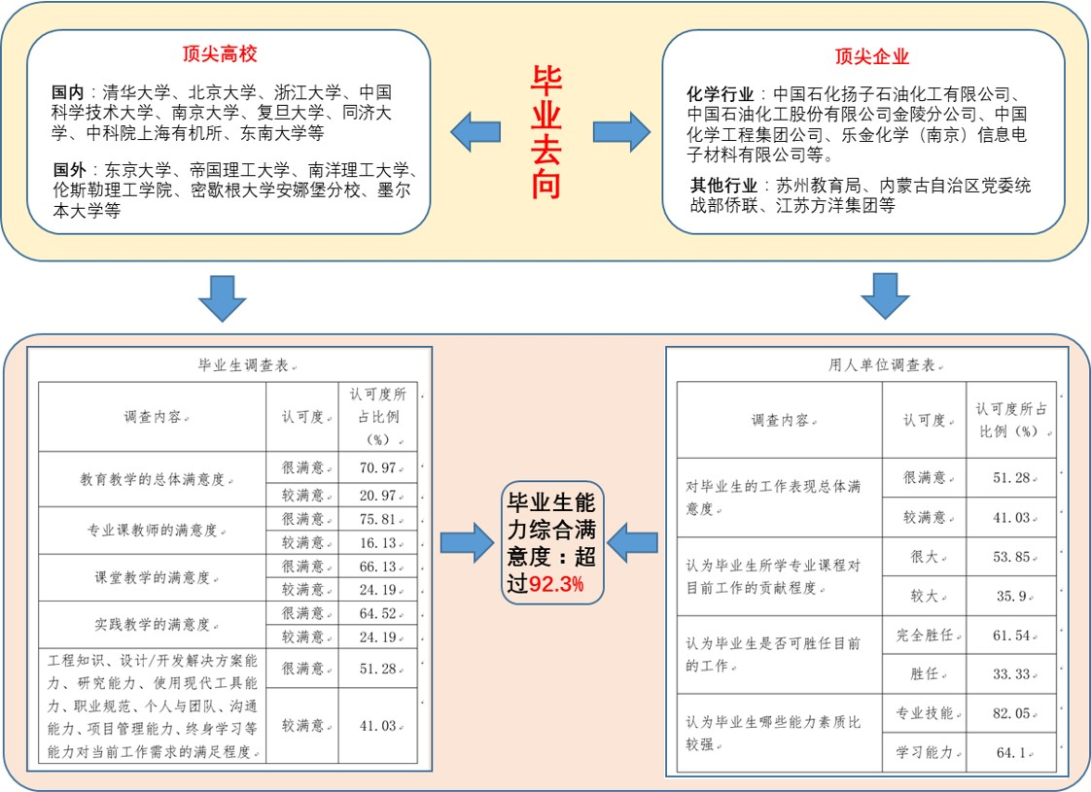
图6 化学专业毕业生满意度调查

